畫面名稱 | 特約機構病床別彙總與明細查詢作業 | 畫面代號 | HMAI2502S01
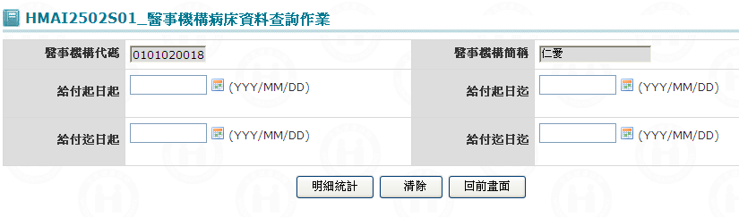

一、操作說明
進入本畫面時，已將該機構之衛生局原核定之許可、開放病床分別帶出。
1.明細統計查詢：當需查詢之資料輸入完畢後按明細統計鍵，則將符合條件之相關資料查出，若查詢到資料則直接把資料帶至「醫事機構病床明細統計查詢」(HMAI2052S02) 畫面；當查不到資料則顯示“無符合條件資料”訊息。
＊ 可先按清除鍵把螢幕上之欄位清成空白。
2. 離開：按回離開鍵結束本作業，並回到「醫事機構病床資料查詢」畫面。

二、補充說明
無。

畫面名稱 | 醫事機構病床明細統計查詢畫面 | 畫面代號 | HMAI2502S02

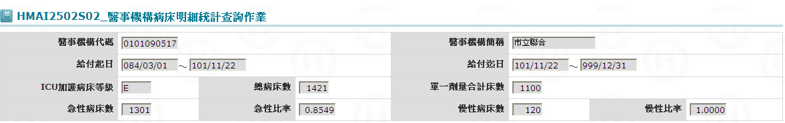
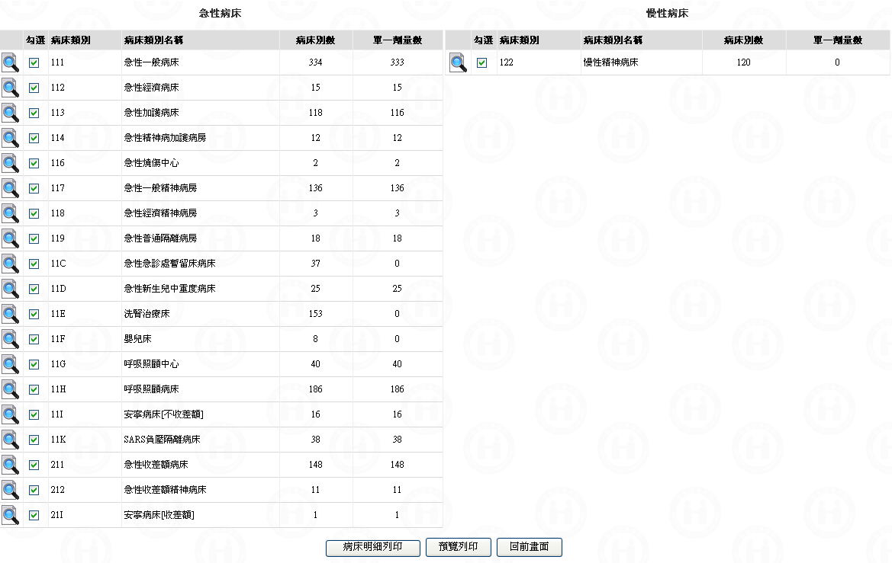

一、操作說明
進入本畫面時，已將該病床所有相關資料查出，並予統計後再將結果帶出。
1. 病床類別明細查詢：當滑鼠游標指到所需要查詢之病床類別，再將滑鼠左鍵按二下，則將該病床類別之病床明細帶到『醫事機構病床明細資料查詢』畫面。
2. 病床明細列印：將需要列印之病床打”V”﹝可複選﹞，按病床明細列印鍵，則將該醫事機構病床列印。
◆病床類別：預設全選，至少需選1個，若選擇輸入15個類別以上，視同全部類別。
◆至『HMAI2152S04_醫事機構病床明細統計查詢明細列印』畫面輸入印表機代號。
◆呼叫HMAI6523R01將該機構所有打"V"之病床類別之病床列印。
3. 病床預覽列印：按預覽列印鍵，則將該醫事機構查詢畫面轉成報表格式。
4. 離開：按回前畫面鍵，結束本作業，回到「醫事機構病床資料查詢」畫面。

二、補充說明
1.病床數：
總病床數：急性病床數 + 慢性病床數。
單一劑量合計床數：單一劑量為'Y'之病床加總。
急性病床數：所有急性病床﹝健保(11X)＋非健保(21X)﹞加總。
慢性病床數：所有慢性病床﹝健保(12X)＋非健保(22X)﹞加總。
2.病床比率：取4位小數點。
急性比率：[(急性健保病床加總) – (急性處暫留床(11C)) - (洗腎治療床(11E))-(嬰兒床(11F))]／[(急性病床﹝健保＋非健保﹞加總) – (急性處暫留床(11C)) - (洗腎治療床(11E))-(嬰兒床(11F))]。
慢性比率：（慢性健保病床加總）／（慢性病床﹝健保＋非健保﹞加總）。

畫面名稱 | 醫事機構病床明細資料查詢畫面 | 畫面代號 | HMAI2502S03
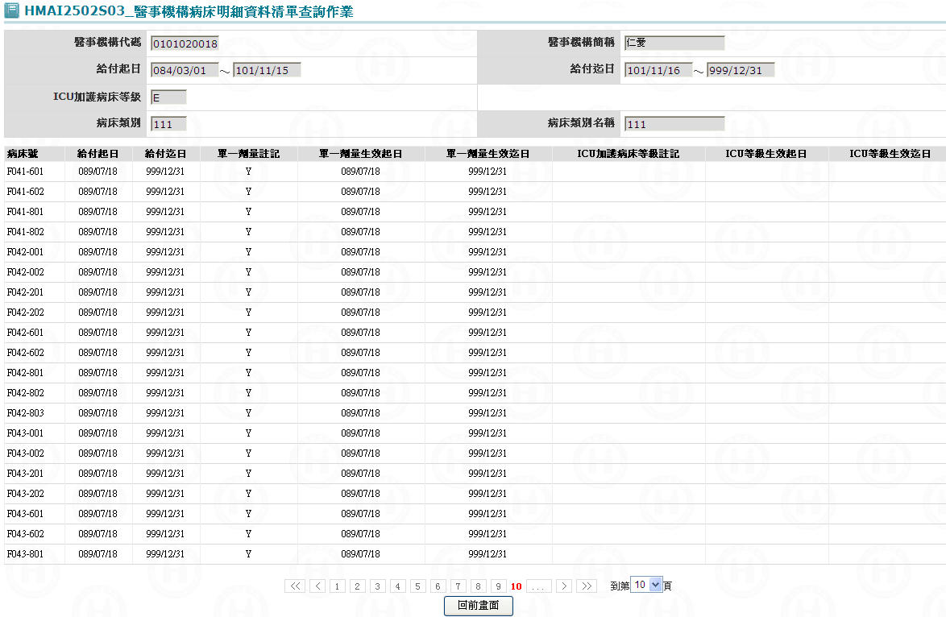

一、操作說明
進入本畫面時，已將該病床類別所有病床相關資料查出。
1. 病床號查詢：可按上一頁鍵或下一頁鍵來查詢所需要之病床號。
2. 離開：按離開鍵結束本作業，並回到「醫事機構病床明細統計查詢」畫面。

二、補充說明
無。

畫面名稱 | 醫事機構病床明細列印畫面 | 畫面代號 | HMAI2502S04
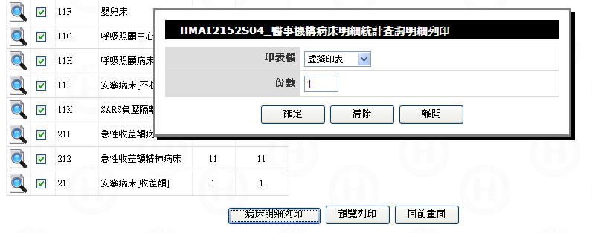

一、操作說明
由「醫事機構病床明細統計查詢」按病床明細列印鍵後，進入本畫面。
1. 醫事機構病床明細列印：輸入印表機代號按確定鍵，則呼叫HMAI6523R01將該機構所有打"V"之病床類別之病床列印。
2. 離開：按離開鍵結束本作業，並回到「醫事機構病床明細統計查詢」畫面。

二、補充說明
無。

